NAVODILA ZA DELO
PETEK, 17. 4.

ŠPO -ŠPORTNA ABECEDA

- OBLECI SE V UDOBNA OBLAČILA IN SE PRIPRAVI NA IZVAJANJE GIBALNIH NALOG.

- PONOVI ABECEDO. POMAGAJ SI S PESMICO, KI JO NAJDEŠ NA NASLEDNJI POVEZAVI:
LILIBI.SI/DEŽELA LILIBI/ ŠOLSKA ULICA 1-2/GLASBENA UMETNOST/POJEMO/GLASBENI VIDEOPOSNETKI/ABC PESEM

- IZMISLI SI POSAMEZNE BESEDE IN JIH GLASKUJ (ČRKUJ). ZA VSAK GLAS NAJDI ČRKO. NATANČNO SI OGLEJ SLIČICO OB VSAKI ČRKI IN IZVEDI GIBALNE NALOGE.
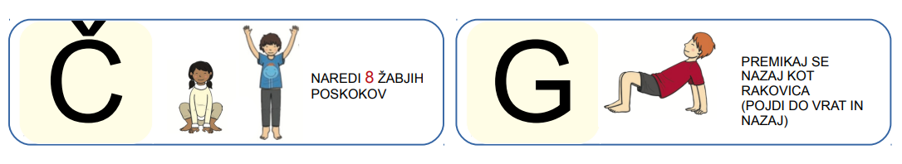
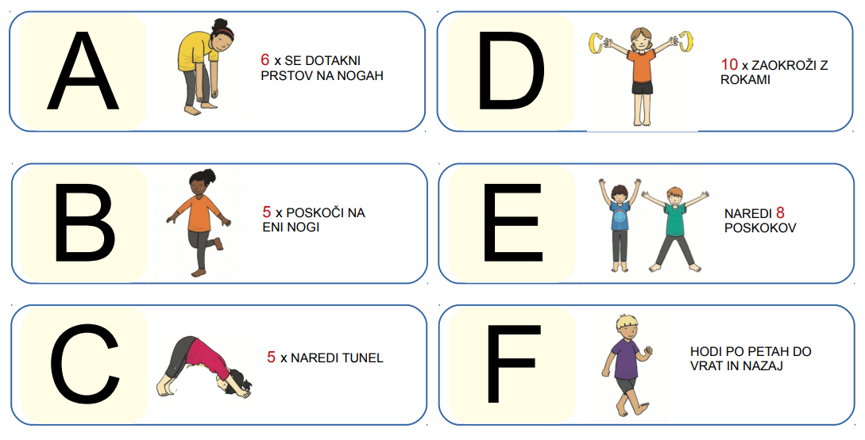

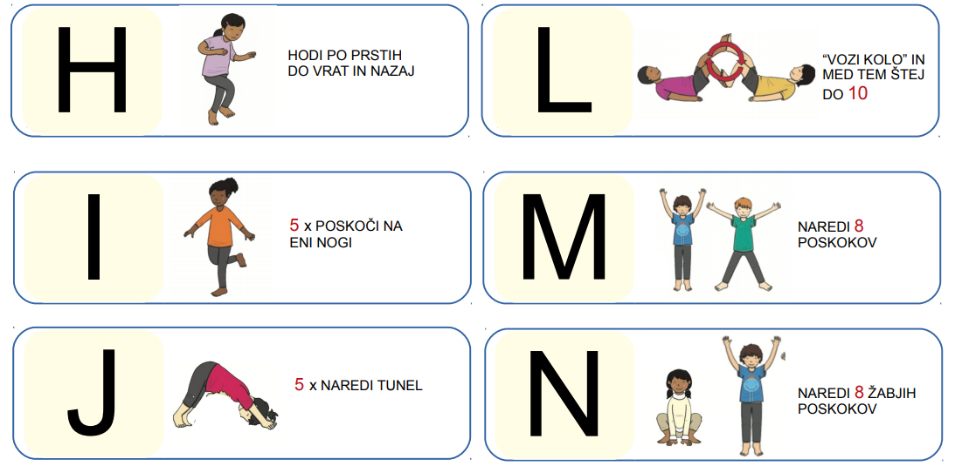
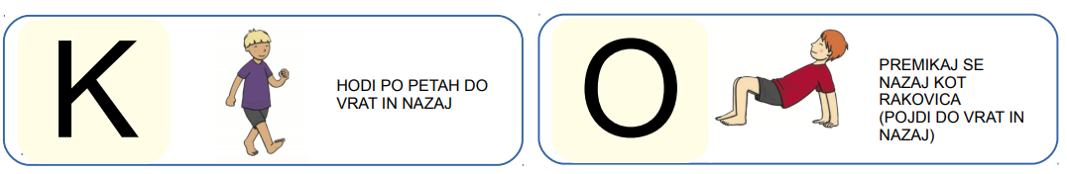


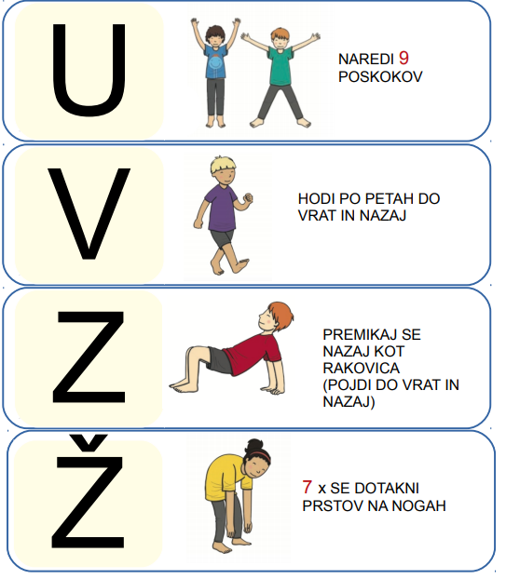

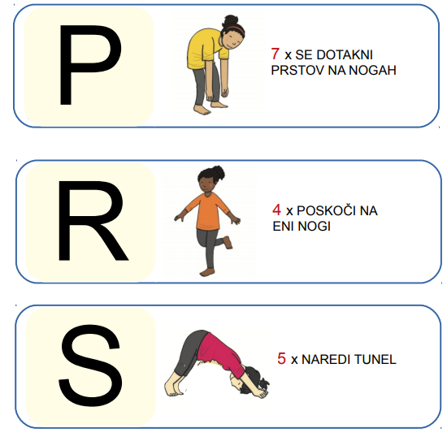

- KOLIKO BESED SI ČRKOVAL?
- SO BILE BESEDE KRATKE ALI DOLGE?

POMEMBNO JE, DA SI SE PRI GIBALNIH NALOGAH RAZGIBAL, SE PRI TEM ZABAVAL IN SE SPROSTIL.

TAKO SI POSKRBEL ZA SVOJE ZDRAVJE.

MAT- ČRTE – DZ - STR. 58, *59

- KO RIŠEŠ, NASTAJAJO SLEDI. TEM SLEDEM REČEMO ČRTE.

RIŠEŠ LAHKO:
- S KREDO PO TLEH,
- S SVINČNIKOM, BARVICO PO PAPIRJU,
- S PRSTOM PO MIVKI, ZDROBU,
- Z MOKRO GOBO PO TABLI,
- Z UMAZANIM PRSTOM PO UMIVALINIKU,
- S PALICO PO TLEH…

- OGLEJ SI SLEDI, KI JU ZA SABO PUŠČATA KAČI.

 | 
 | 
KRIVA ČRTA | RAVNA ČRTA

- LILI IN BINE TE BOSTA NAUČILA, KAKO RIŠEMO ČRTE:

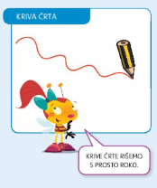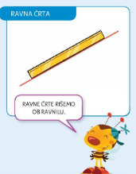

- OTIPAJ ROBOVE RAZLIČNIH PREDMETOV: RAVNILA, KUHINJSKE MIZE, OMARE, KOZARCA, SKODELICE, KROŽNIKA, ŠABLONE …
S PRSTOM SI PREVLEKEL RAVNE IN KRIVE ČRTE.

ZAPOMNI SI:
- KRIVE ČRTE RIŠEMO S PROSTO ROKO.
- RAVNE ČRTE RIŠEMO OB RAVNILU ALI DRUGEM RAVNEM PREDMETU.

- ODPRI DZ NA STRANI 58.
- PO NAVODILU NARIŠI ČRTE. LAHKO SI POMAGAŠ S ČRTAMI, KI SO NARISANE SPODAJ.

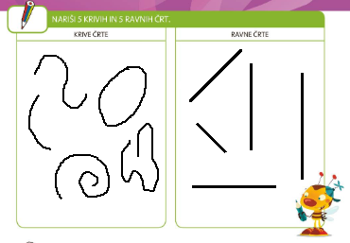


- PREVLECI ČRTE, JIH OPAZUJ, ŠTEJ.
- ODGOVORI NA SPODNJA VPRAŠANJA:
- KOLIKO JE RAVNIH ČRT?
- KOLIKO JE KRIVIH ČRT?
- KATERIH ČRT JE VEČ?

*DODATNA NALOGA: DZ NA STRANI 59. (ZVEZEK LAHKO ZASUKAŠ ZA 45°).
- IZ ČRT IN LIKOV NARIŠI MESTO ALI VAS. UPORABI DOMIŠLJIJO.
- LAHKO SI POMAGAŠ S SPODNJO RISBO.

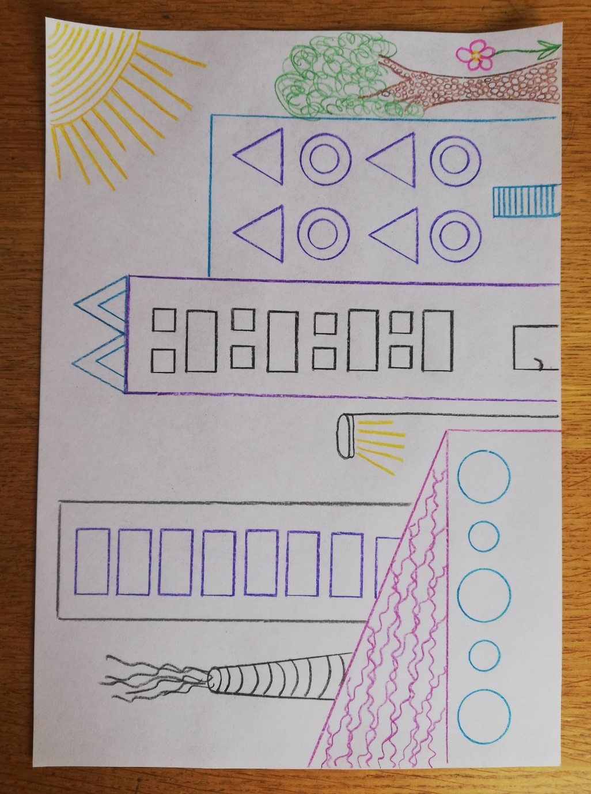

SLJ – DZ3, STR. 60

- KAKO PREŽIVLJAŠ PROSTE DNI, KADAR NI TREBA ITI V ŠOLO?
KAJ POČNEŠ OBIČAJNO OB SOBOTAH, NEDELJAH?

- DANES BOŠ SPOZNAL/A DEČKA ANDRAŽA IN NJEGOVO DRUŽINO.
V DZ3 POIŠČI SLIČICE NA STRANI 60.

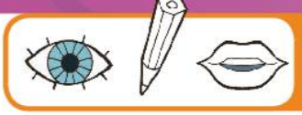

OGLEJ SI JIH. POVEJ, KAJ SE NA NJIH DOGAJA.
NA KAJ SI SE SPOMNIL/A OB GLEDANJU SLIČIC?

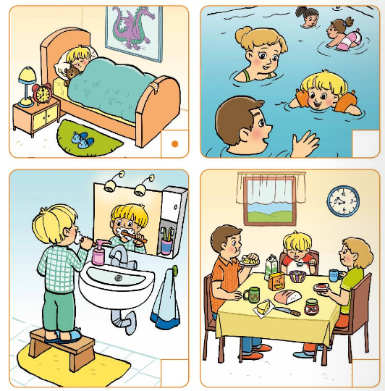

RES JE, SLIČICE NISO UREJENE PO VRSTNEM REDU. POIŠČI PRVO SLIČICO. V OKENCU JE NARISANA ENA PIKA. TO POMENI, DA JE TO PRVA SLIČICA.
PO ENAKEM POSTOPKU OZNAČI S PIKAMI VRSTNI RED DOGAJANJA ZA OSTALE SLIČICE.

*OPIŠI DOGAJANJA NA SLIČICAH S POMOČJO VPRAŠANJ.

- KJE JE SPAL ANDRAŽ?
- KAJ JE IMEL PRI SEBI V POSTELJI?
- ZAKAJ STA Z MEDVEDKOM LAHKO DOLGO SPALA?
- KAM JE ODŠEL ANDRAŽ, KO SE JE ZBUDIL?
- KAJ JE DELAL V KOPALNICI?
- KAM JE ODŠEL IZ KOPALNICE?
- KDO JE BIL V KUHINJI?
- KAM SE JE USEDLA DRUŽINA?
- KAJ SO ZAJTRKOVALI? KAKŠEN JE BIL NJIHOV ZAJTRK?/SO IMELI ZDRAV ZAJTRK?
- KAJ SO SE DOGOVORILI MED ZAJTRKOM?
- KAJ SO NAREDILI PO ZAJTRKU? KDO JE POSPRAVIL PO ZAJTRKU?
- KAM SO ODŠLI PO ZAJTRKU?
- S ČIM SO SE ODPELJALI DO BAZENA?
- KAJ SO KUPILI PRI BLAGAJNI?
- KAJ SO OBLEKLI V GARDEROBI?
- KAJ SO DELALI V VODI?
- KAKO SE JE POČUTIL ANDRAŽ? ZAKAJ SE JE TAKO POČUTIL?
- KAKO STA SE POČUTILA OČKA IN MAMICA?
- KAM SO ODŠLI PO KOPANJU?

*KAKO SI SE POČUTIL/A, KO SI PRIPOVEDOVAL/A ZGODBO OB SLIKI?

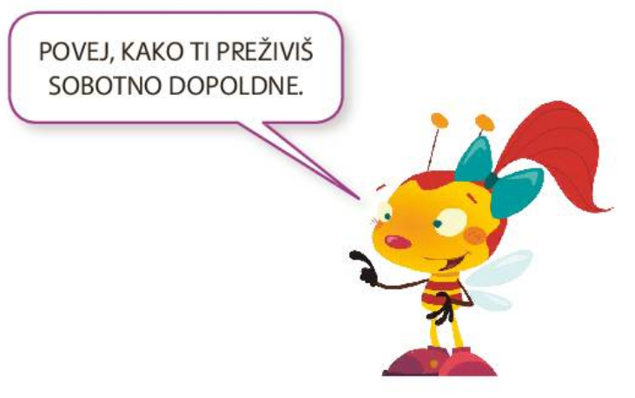

GUM- PESEM KUKAVICA

NA SLIKI VIDŠ PTICO KUKAVICO. IME JE DOBILA PO SVOJEM ZNAČILNEM OGLAŠANJU. OPIŠI JO.
- KAKŠNE BARVE JE PERJE?
- KAKŠNE BARVE JE KLJUN?
- KAKO SE OGLAŠA KUKAVICA?

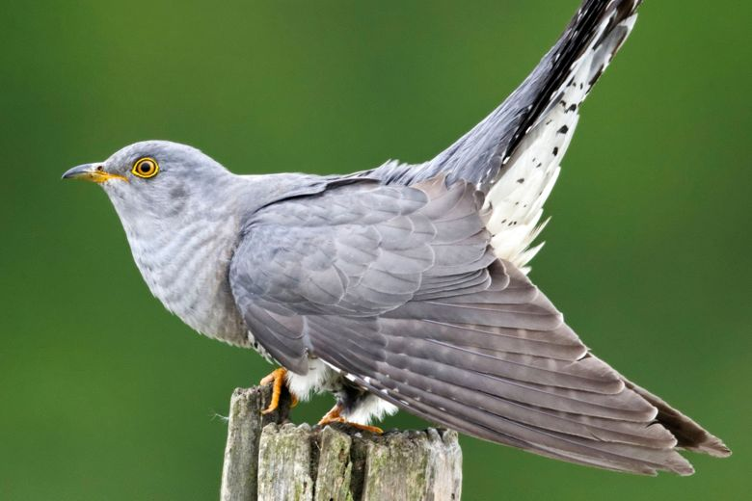

ALI VEŠ, DA JE KUKAVICA PTICA SELIVKA. TO POMENI, DA ZIMO PREŽIVI V TOPLIH KRAJIH AFRIKE. SPOMLADI SE VRNE NAZAJ V NAŠE KRAJE.

ZNANA JE PO TEM, DA SVOJA JAJCA PODTIKA V TUJA GNEZDA.
MLADA KUKAVICA IZ GNEZDA TAKOJ IZRINE VSE OSTALE, POGOSTO ŠE NEIZVALJENE MLADIČE. OD TAKRAT KRUŠNA STARŠA HRANITA SAMO NJO.
- NA POVEZAVI POSLUŠAJ PESEM KUKAVICA
https://www.lilibi.si/solska-ulica/glasbena-umetnost/pesmice-1/kukavica

- NAUČI SE BESEDILO PESMI.
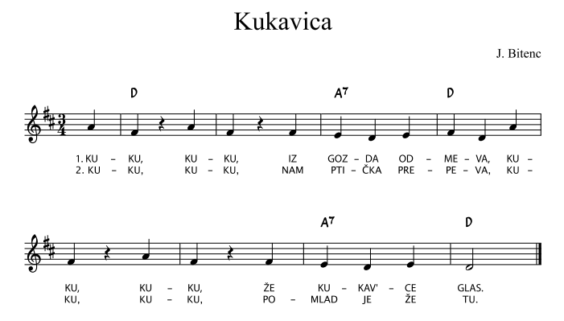

- Z DLANMI OBLIKUJ KLJUNČEK, KI GA ODPIRAŠ IN ZAPIRAŠ OB IZGOVARJAVI BESEDILA KU-KU.

PREPEVAJ IN SE ZABAVAJ! PONOVI TUDI OSTALE PESMICE, KI JIH POZNAŠ.



